Projekt zespołowy – grupa 322B

Team B:

Eliza Zych, Michał Szkudlarek, Patryk Piotrowski, Jakub Puszkiewicz, Damian Raniewicz, Aleksander Walkowski

Dokumentacja techniczna

Sklep internetowy

Spis treści

1. Specyfikacja wymagań 4

1.1. Definicja produktu 4

1.2. Technologia 4

1.3. Wymagania funkcjonalne 4

2. Projekt techniczny 5

2.1. Projekt interfejsu użytkownika 5

Tabela 1. Główne okno aplikacji 6

Rysunek 2. Kolejny widok 6

Tabela 2. Pasek menu – menu „Plik” 6

Rysunek 3. Pasek menu – menu „Import/eksport” 7

Tabela 3. Pasek menu – menu „Import/eksport” 7

Rysunek 6. Okno „Import” 8

Tabela 6. Okno „Import” 8

Rysunek 8. Okno "Szukaj wg albumu" 8

Tabela 8. Okno "Szukaj wg albumu" 8

Rysunek 10. Okno "O aplikacji...” 9

Tabela 10. Okno "O aplikacji...” 9

Rysunek 13. Komunikat o błędzie 9

Tabela 13. Komunikat o błędzie 9

2.2. Opisy funkcjonalności 10

Funkcjonalność otwierania plików do edycji 10

Funkcjonalność wyświetlania tagów 10

Funkcjonalność edycji tagów załadowanych plików 10

Funkcjonalność edycji okładki załadowanych plików 10

Funkcjonalność importowania tagów z pliku tekstowego 11

2.3 Diagramy UML 11

2.3.1. Diagram przypadków użycia 11

2.3.2. Diagramy aktywności 12

2.3.4. Diagramy sekwencji 13

2.3.5. Diagram obiektów 14

2.3.6. Diagram klas 14

3. Scenariusze testowe 15

4. Plan testów jednostkowych 16

1. Specyfikacja wymagań

1.1. Definicja produktu

Produktem jest gotowy sklep internetowy. Aktualny jego moduł umożliwia rejestracje użytkownika do systemu.

1.2. Technologia

Sklep internetowy będzie aplikacją webową, pisaną w języku php.

1.3. Wymagania funkcjonalne

Jako użytkownik możemy zarejestrować się do systemu.

Jako użytkownik możemy wypełnić formularz rejestracji.

Jako użytkownik możemy zaakceptować regulamin sklepu.

Jako użytkownik możemy przeczytać regulamin sklepu.

Jako użytkownik możemy wyrazić zgodę na przetwarzanie danych.

Jako użytkownik możemy wyrazić zgodę na newsletter.

Jako administrator możemy dodać użytkownika do bazy.

2. Projekt techniczny

2.1. Projekt interfejsu użytkownika

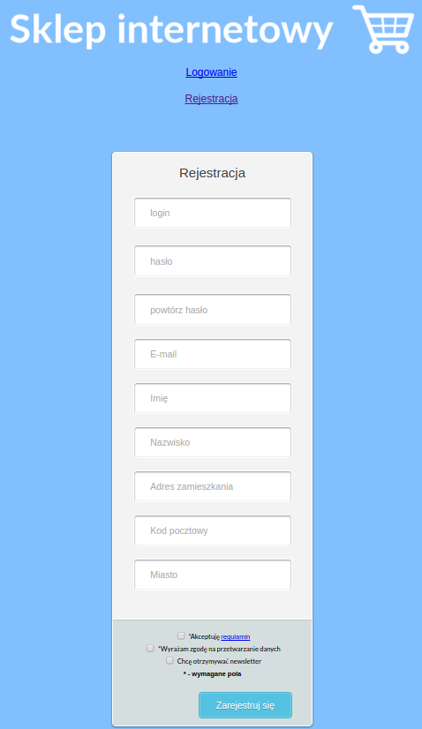

Rysunek 1. Główne okno aplikacji.

Tabela 1. Główne okno aplikacji

|  |  |  |
| --- | --- | --- |
| ***ID*** | **Nazwa** | **Opis** |
| *1* | Przycisk „Zarejestruj się” | Sprawdza poprawność wpisanych danych oraz dodaje użytkownika do bazy. |
|  |  |  |
|  |  |  |
|  |  |  |
|  |  |  |
|  |  |  |

2.2. Opisy funkcjonalności

Funkcjonalność rejestracji użytkownika

Scenariusz główny

1. Użytkownik wypełnia formularz.
2. Użytkownik rejestruje się poprawnie do systemu.

Scenariusz alternatywny – użytkownik pomija niektóre pola

2a. Użytkownik dostaje komunikat o błędzie

2.3 Diagramy UML

2.3.1. Diagram przypadków użycia

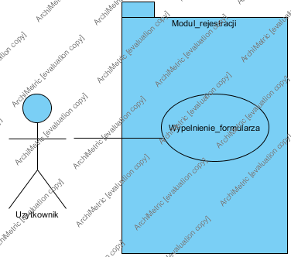

* + 1. Diagramy aktywności

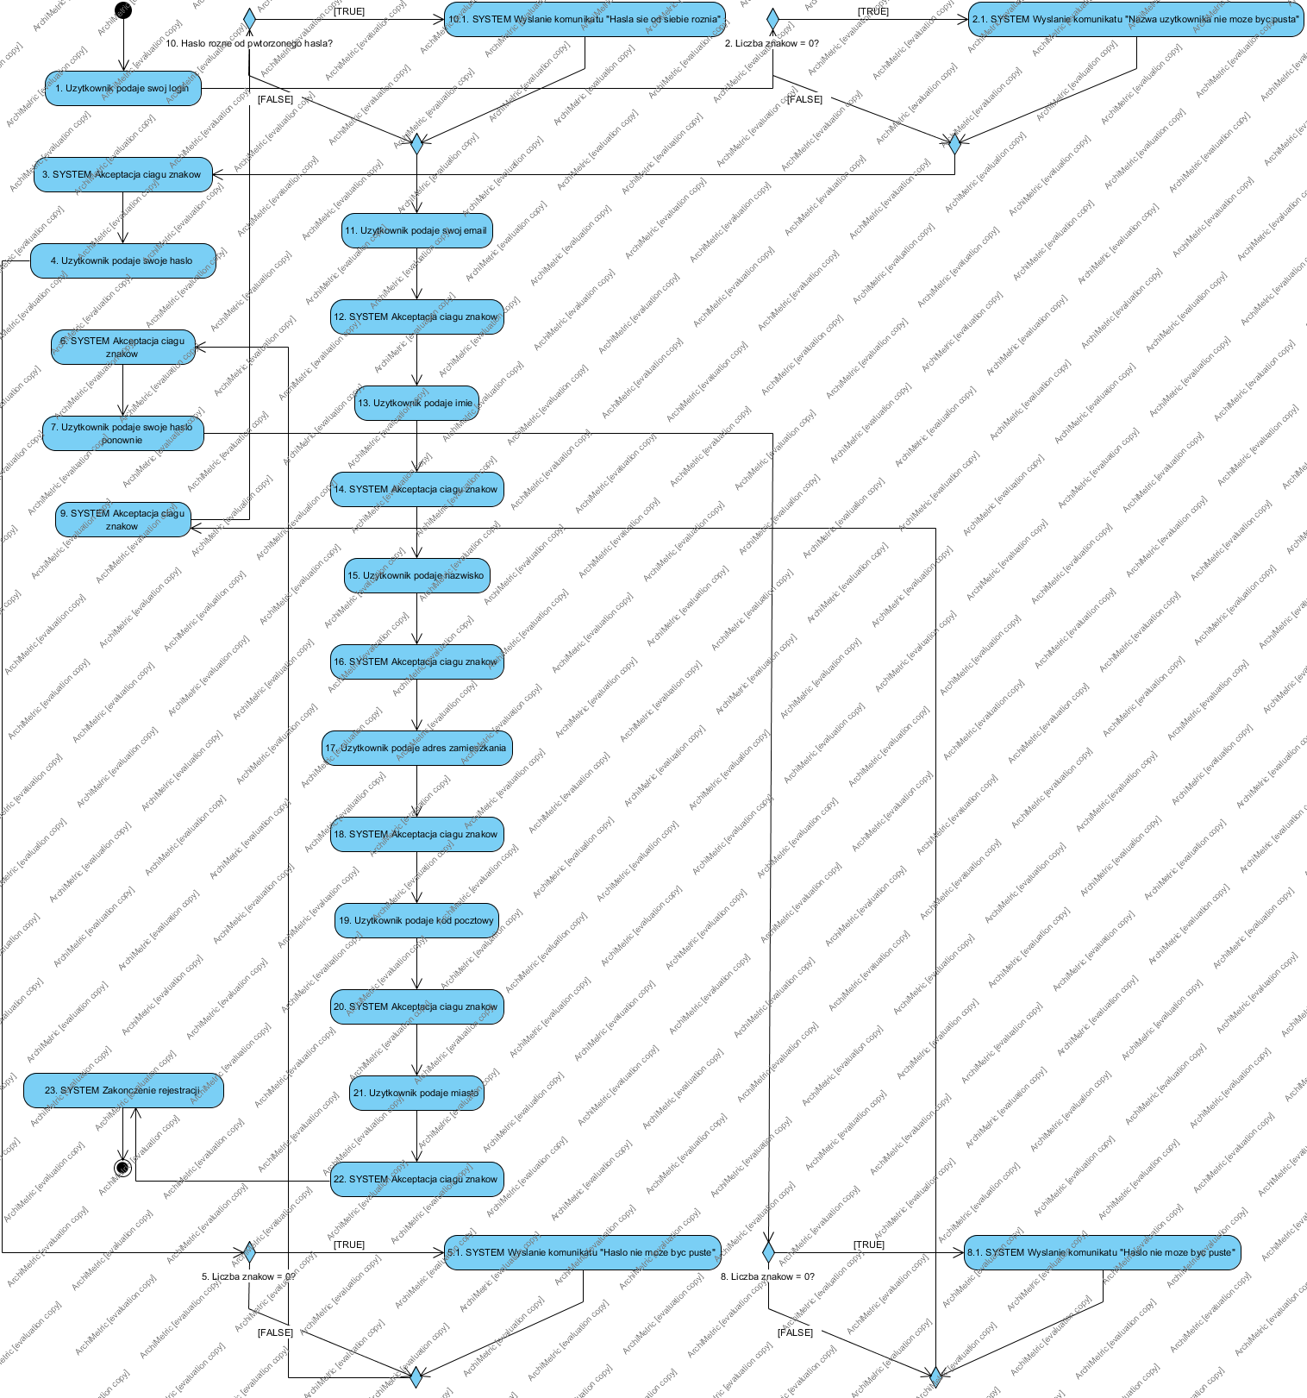

2.3.4.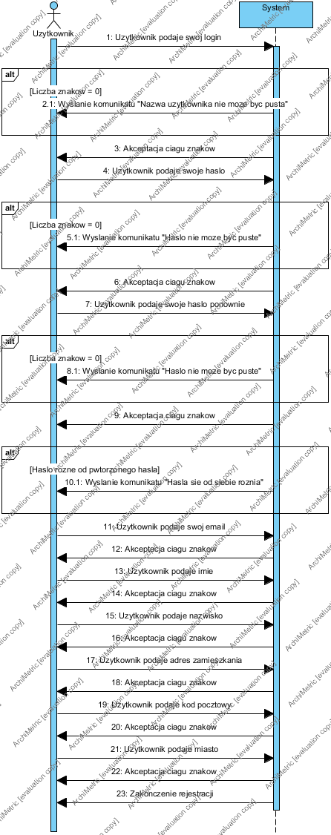Diagramy sekwencji

1. Scenariusze testowe

|  |  |
| --- | --- |
| Nazwa | Pomyślna rejestracja użytkownika #TC001 |
| Warunki początkowe | Włączony formularz rejestracji. |
| Przebieg testu | 1. Użytkownik wpisuje nazwę konta zawierającą co najmniej 6 znaków.  2. Użytkownik wpisuje dwukrotnie hasło zawierające co najmniej 6 znaków.  3. Użytkownik wpisuje swój adres e-mail.  4. Użytkownik wpisuje swoje imię.  5. Użytkownik wpisuje swoje nazwisko.  6. Użytkownik wpisuje adres zamieszkania.  7. Użytkownik wpisuje kod pocztowy.  8. Użytkownik wpisuje miasto.  9. Użytkownik zaznacza pole „Akceptuję regulamin”.  10. Użytkownik zaznacza pole zgody na przetwarzanie danych.  11. Użytkownik klika w pole „Zarejestruj się”. |
| Warunki końcowe | Zostaje wyświetlony komunikat o poprawnej rejestracji. |

|  |  |
| --- | --- |
| Nazwa | Pomyślna rejestracja użytkownika z newsletterem #TC002 |
| Warunki początkowe | Włączony formularz rejestracji |
| Przebieg testu | 1. Użytkownik wpisuje nazwę konta zawierającą co najmniej 6 znaków.  2. Użytkownik wpisuje dwukrotnie hasło zawierające co najmniej 6 znaków.  3. Użytkownik wpisuje swój adres e-mail.4. Użytkownik wpisuje swoje imię.  5. Użytkownik wpisuje swoje nazwisko.  6. Użytkownik wpisuje adres zamieszkania.  7. Użytkownik wpisuje kod pocztowy.  8. Użytkownik wpisuje miasto.  9. Użytkownik zaznacza pole „Akceptuję regulamin”.  10. Użytkownik zaznacza pole zgody na przetwarzanie danych.  11. Użytkownik zaznacza pole „Chcę otrzymywać newsletter”.  12. Użytkownik klika w pole „Zarejestruj się”. |
| Warunki końcowe | Zostaje wyświetlony komunikat o poprawnej rejestracji. |

|  |  |
| --- | --- |
| Nazwa | Niepomyślna rejestracja – login poniżej 6 znaków #TC003 |
| Warunki początkowe | Włączony formularz rejestracji |
| Przebieg testu | 1. Użytkownik wpisuje login o długości mniejszej niż 6 znaków.  2. Użytkownik wpisuje dwukrotnie hasło zawierające co najmniej 6 znaków.  3. Użytkownik wpisuje swój adres e-mail.  4. Użytkownik wpisuje swoje imię.  5. Użytkownik wpisuje swoje nazwisko.  6. Użytkownik wpisuje adres zamieszkania.  7. Użytkownik wpisuje kod pocztowy.  8. Użytkownik wpisuje miasto.  9. Użytkownik zaznacza pole „Akceptuję regulamin”.  10. Użytkownik zaznacza pole zgody na przetwarzanie danych.  11. Użytkownik klika w pole „Zarejestruj się”. |
| Warunki końcowe | Zostaje wyświetlony komunikat o nazwie użytkownika zawierającej poniżej 6 znaków. |

|  |  |
| --- | --- |
| Nazwa | Niepomyślna rejestracja – hasło poniżej 6 znaków #TC004 |
| Warunki początkowe | Włączony formularz rejestracji |
| Przebieg testu | 1. Użytkownik wpisuje login o długości mniejszej niż 6 znaków.  2. Użytkownik wpisuje dwukrotnie hasło zawierające mniej niż 6 znaków.  3. Użytkownik wpisuje swój adres e-mail.  4. Użytkownik wpisuje swoje imię.  5. Użytkownik wpisuje swoje nazwisko.  6. Użytkownik wpisuje adres zamieszkania.  7. Użytkownik wpisuje kod pocztowy.  8. Użytkownik wpisuje miasto.  9. Użytkownik zaznacza pole „Akceptuję regulamin”.  10. Użytkownik zaznacza pole zgody na przetwarzanie danych.  11. Użytkownik klika w pole „Zarejestruj się”. |
| Warunki końcowe | Zostaje wyświetlony komunikat o haśle zawierającym poniżej 6 znaków. |

|  |  |
| --- | --- |
| Nazwa | Niepomyślna rejestracja – hasła różnią się #TC005 |
| Warunki początkowe | Włączony formularz rejestracji |
| Przebieg testu | 1. Użytkownik wpisuje login o długości mniejszej niż 6 znaków.  2. Użytkownik wpisuje hasło zawierające co najmniej 6 znaków.  3. Użytkownik wpisuje ponownie hasło różniące się od poprzedniego.  4. Użytkownik wpisuje swój adres e-mail.  5. Użytkownik wpisuje swoje imię.  6. Użytkownik wpisuje swoje nazwisko.  7. Użytkownik wpisuje adres zamieszkania.  8. Użytkownik wpisuje kod pocztowy.  9. Użytkownik wpisuje miasto.  10. Użytkownik zaznacza pole „Akceptuję regulamin”.  11. Użytkownik zaznacza pole zgody na przetwarzanie danych.  12. Użytkownik klika w pole „Zarejestruj się”. |
| Warunki końcowe | Zostaje wyświetlony komunikat o wpisaniu przez użytkownika dwóch różnych haseł. |

|  |  |
| --- | --- |
| Nazwa | Niepomyślna rejestracja – hasła różne i zbyt krótkie #TC006 |
| Warunki początkowe | Włączony formularz rejestracji |
| Przebieg testu | 1. Użytkownik wpisuje login o długości co najmniej 6 znaków.  2. Użytkownik wpisuje hasło zawierające mniej niż 6 znaków.  3. Użytkownik wpisuje ponownie hasło różniące się od poprzedniego i zawierające mniej niż 6 znaków.  4. Użytkownik wpisuje swój adres e-mail.  5. Użytkownik wpisuje swoje imię.  6. Użytkownik wpisuje swoje nazwisko.  7. Użytkownik wpisuje adres zamieszkania.  8. Użytkownik wpisuje kod pocztowy.  9. Użytkownik wpisuje miasto.  10. Użytkownik zaznacza pole „Akceptuję regulamin”.  11. Użytkownik zaznacza pole zgody na przetwarzanie danych.  12. Użytkownik klika w pole „Zarejestruj się”. |
| Warunki końcowe | Zostają wyświetlone dwa komunikaty o zbyt krótkim haśle oraz różniących się hasłach. |

|  |  |
| --- | --- |
| Nazwa | Niepomyślna rejestracja – krótki login i hasło #TC007 |
| Warunki początkowe | Włączony formularz rejestracji. |
| Przebieg testu | 1. Użytkownik wpisuje login o długości mniejszej niż 6 znaków.  2. Użytkownik wpisuje hasło zawierające mniej niż 6 znaków.  3. Użytkownik wpisuje ponownie hasło takie jak w poprzednim kroku.  4. Użytkownik wpisuje swój adres e-mail.  5. Użytkownik wpisuje swoje imię.  6. Użytkownik wpisuje swoje nazwisko.  7. Użytkownik wpisuje adres zamieszkania.  8. Użytkownik wpisuje kod pocztowy.  9. Użytkownik wpisuje miasto.  10. Użytkownik zaznacza pole „Akceptuję regulamin”.  11. Użytkownik zaznacza pole zgody na przetwarzanie danych.  12. Użytkownik klika w pole „Zarejestruj się”. |
| Warunki końcowe | Zostaje wyświetlony komunikat o zbyt krótkim loginie i haśle. |

|  |  |
| --- | --- |
| Nazwa | Niepomyślna rejestracja – krótki login i różne hasła #TC008 |
| Warunki początkowe | Włączony formularz rejestracji |
| Przebieg testu | 1. Użytkownik wpisuje login o długości mniejszej niż 6 znaków.  2. Użytkownik wpisuje hasło zawierające co najmniej 6 znaków.  3. Użytkownik wpisuje ponownie hasło takie jak w poprzednim kroku.  4. Użytkownik wpisuje swój adres e-mail.  5. Użytkownik wpisuje swoje imię.  6. Użytkownik wpisuje swoje nazwisko.  7. Użytkownik wpisuje adres zamieszkania.  8. Użytkownik wpisuje kod pocztowy.  9. Użytkownik wpisuje miasto.  10. Użytkownik zaznacza pole „Akceptuję regulamin”.  11. Użytkownik zaznacza pole zgody na przetwarzanie danych.  12. Użytkownik klika w pole „Zarejestruj się”. |
| Warunki końcowe | Zostaje wyświetlony komunikat o zbyt krótkim loginie oraz różnych hasłach. |

|  |  |
| --- | --- |
| Nazwa | Niepomyślna rejestracja – krótki login, hasło i różne hasła #TC009 |
| Warunki początkowe | Włączony formularz rejestracji. |
| Przebieg testu | 1. Użytkownik wpisuje login o długości mniejszej niż 6 znaków.  2. Użytkownik wpisuje hasło zawierające mniej niż 6 znaków.  3. Użytkownik wpisuje ponownie hasło inne niż w poprzednim kroku.  4. Użytkownik wpisuje swój adres e-mail.  5. Użytkownik wpisuje swoje imię.  6. Użytkownik wpisuje swoje nazwisko.  7. Użytkownik wpisuje adres zamieszkania.  8. Użytkownik wpisuje kod pocztowy.  9. Użytkownik wpisuje miasto.  10. Użytkownik zaznacza pole „Akceptuję regulamin”.  11. Użytkownik zaznacza pole zgody na przetwarzanie danych.  12. Użytkownik klika w pole „Zarejestruj się”. |
| Warunki końcowe | Zostaje wyświetlony komunikat o różnych hasłach oraz zbyt krótkiej nazwie użytkownika. |

|  |  |
| --- | --- |
| Nazwa | Niepoprawna rejestracja – brak akceptacji regulaminu #TC010 |
| Warunki początkowe | Włączony formularz rejestracji. |
| Przebieg testu | 1. Użytkownik wpisuje login o długości co najmniej 6 znaków.  2. Użytkownik wpisuje hasło zawierające co najmniej 6 znaków.  3. Użytkownik wpisuje ponownie hasło takie same jak poprzednim kroku.  4. Użytkownik wpisuje swój adres e-mail.  5. Użytkownik wpisuje swoje imię.  6. Użytkownik wpisuje swoje nazwisko.  7. Użytkownik wpisuje adres zamieszkania.  8. Użytkownik wpisuje kod pocztowy.  9. Użytkownik wpisuje miasto.  10. Użytkownik nie zaznacza pola „Akceptuję regulamin”.  11. Użytkownik zaznacza pole zgody na przetwarzanie danych.  12. Użytkownik klika w pole „Zarejestruj się”. |
| Warunki końcowe | Zostaje wyświetlony komunikat o konieczności zaakceptowania regulaminu. |

|  |  |
| --- | --- |
| Nazwa | Niepoprawna rejestracja – brak zgody na przetwarzanie danych #TC011 |
| Warunki początkowe | Włączony formularz rejestracji. |
| Przebieg testu | 1. Użytkownik wpisuje login o długości co najmniej 6 znaków.  2. Użytkownik wpisuje hasło zawierające co najmniej 6 znaków.  3. Użytkownik wpisuje ponownie hasło takie same jak poprzednim kroku.  4. Użytkownik wpisuje swój adres e-mail.  5. Użytkownik wpisuje swoje imię.  6. Użytkownik wpisuje swoje nazwisko.  7. Użytkownik wpisuje adres zamieszkania.  8. Użytkownik wpisuje kod pocztowy.  9. Użytkownik wpisuje miasto.  10. Użytkownik zaznacza pole „Akceptuję regulamin”.  11. Użytkownik nie zaznacza pola zgody na przetwarzanie danych.  12. Użytkownik klika w pole „Zarejestruj się”. |
| Warunki końcowe | Zostaje wyświetlony komunikat o konieczności wyrażenia zgody na przetwarzanie danych. |

|  |  |
| --- | --- |
| Nazwa | Niepoprawna rejestracja – brak zaznaczonych pól obowiązkowych #TC012 |
| Warunki początkowe | Włączony formularz rejestracji. |
| Przebieg testu | 1. Użytkownik wpisuje login o długości co najmniej 6 znaków.  2. Użytkownik wpisuje hasło zawierające co najmniej 6 znaków.  3. Użytkownik wpisuje ponownie hasło takie same jak poprzednim kroku.  4. Użytkownik wpisuje swój adres e-mail.  5. Użytkownik wpisuje swoje imię.  6. Użytkownik wpisuje swoje nazwisko.  7. Użytkownik wpisuje adres zamieszkania.  8. Użytkownik wpisuje kod pocztowy.  9. Użytkownik wpisuje miasto.  10. Użytkownik nie zaznacza pola „Akceptuję regulamin”.  11. Użytkownik nie zaznacza pola zgody na przetwarzanie danych.  12. Użytkownik klika w pole „Zarejestruj się”. |
| Warunki końcowe | Zostaje wyświetlony komunikat o konieczności zaakceptowania regulaminu oraz zgody na przetwarzanie danych. |

|  |  |
| --- | --- |
| Nazwa | Niepoprawna rejestracja – pusty formularz rejestracyjny #TC013 |
| Warunki początkowe | Włączony formularz rejestracyjny. |
| Przebieg testu | 1. Użytkownik nie wypełnia żadnego pola.  2. Użytkownik nie zaznacza żadnego pola.  3. Użytkownik klika w pole „Zarejestruj się”. |
| Warunki końcowe | Zostaje wyświetlony komunikat konieczności uzupełnienia nazwy użytkownika, hasła, wypełnienia wszystkich pól, zaakceptowania regulaminu oraz zgody na przetwarzanie danych. |

|  |  |
| --- | --- |
| Nazwa | Niepoprawna rejestracja – pusty formularz z akceptacją regulaminu #TC014 |
| Warunki początkowe | Włączony formularz rejestracyjny. |
| Przebieg testu | 1. Użytkownik nie wypełnia żadnego pola.  2. Użytkownik zaznacza pole akceptacji regulaminu.  3. Użytkownik nie zaznacza pola zgody na przetwarzanie danych.  4. Użytkownik klika w pole „Zarejestruj się”. |
| Warunki końcowe | Zostaje wyświetlony komunikat konieczności uzupełnienia nazwy użytkownika, hasła, wypełnienia wszystkich pól oraz zaznaczenia zgody na przetwarzanie danych. |

|  |  |
| --- | --- |
| Nazwa | Niepoprawna rejestracja – pusty formularz ze zgodą na przetwarzanie danych #TC015 |
| Warunki początkowe | Włączony formularz rejestracyjny. |
| Przebieg testu | 1. Użytkownik nie wypełnia żadnego pola.  2. Użytkownik nie zaznacza pola akceptacji regulaminu.  3. Użytkownik zaznacza pole zgody na przetwarzanie danych.  4. Użytkownik klika w pole „Zarejestruj się”. |
| Warunki końcowe | Zostaje wyświetlony komunikat konieczności uzupełnienia nazwy użytkownika, hasła, wypełnienia wszystkich pól oraz akceptacji regulaminu. |

|  |  |
| --- | --- |
| Nazwa | Niepoprawna rejestracja – pusty formularz z zaznaczeniem obowiązkowych pól #TC016 |
| Warunki początkowe | Włączony formularz rejestracyjny. |
| Przebieg testu | 1. Użytkownik nie wypełnia żadnego pola.  2. Użytkownik zaznacza pole akceptacji regulaminu.  3. Użytkownik zaznacza pole zgody na przetwarzanie danych.  4. Użytkownik klika w pole „Zarejestruj się”. |
| Warunki końcowe | Zostaje wyświetlony komunikat konieczności uzupełnienia nazwy użytkownika, hasła oraz wypełnienia wszystkich pól. |

|  |  |
| --- | --- |
| Nazwa | Niepoprawna rejestracja – brak wpisanego loginu #TC017 |
| Warunki początkowe | Włączony formularz rejestracyjny. |
| Przebieg testu | 1. Użytkownik wypełnia wszystkie pola poza loginem.  2. Użytkownik zaznacza pole akceptacji regulaminu.  3. Użytkownik zaznacza pole zgody na przetwarzanie danych.  4. Użytkownik klika w pole „Zarejestruj się”. |
| Warunki końcowe | Zostaje wyświetlony komunikat konieczności uzupełnienia nazwy użytkownika. |

|  |  |
| --- | --- |
| Nazwa | Niepoprawna rejestracja – brak wpisanego loginu oraz akceptacji regulaminu #TC018 |
| Warunki początkowe | Włączony formularz rejestracyjny. |
| Przebieg testu | 1. Użytkownik wypełnia wszystkie pola poza loginem.  2. Użytkownik nie zaznacza pola akceptacji regulaminu.  3. Użytkownik zaznacza pole zgody na przetwarzanie danych.  4. Użytkownik klika w pole „Zarejestruj się”. |
| Warunki końcowe | Zostaje wyświetlony komunikat konieczności uzupełnienia nazwy użytkownika oraz akceptacji regulaminu. |

|  |  |
| --- | --- |
| Nazwa | Niepoprawna rejestracja – brak wpisanego loginu oraz zgody na przetwarzanie danych #TC019 |
| Warunki początkowe | Włączony formularz rejestracyjny. |
| Przebieg testu | 1. Użytkownik wypełnia wszystkie pola poza loginem.2. Użytkownik zaznacza pole akceptacji regulaminu.3. Użytkownik nie zaznacza pola zgody na przetwarzanie danych.4. Użytkownik klika w pole „Zarejestruj się”. |
| Warunki końcowe | Zostaje wyświetlony komunikat konieczności uzupełnienia nazwy użytkownika oraz zaznaczenia zgody na przetwarzanie danych. |

|  |  |
| --- | --- |
| Nazwa | Niepoprawna rejestracja – brak wpisanego loginu oraz zaznaczonych pól #TC020 |
| Warunki początkowe | Włączony formularz rejestracyjny. |
| Przebieg testu | 1. Użytkownik wypełnia wszystkie pola poza loginem.  2. Użytkownik nie zaznacza pola akceptacji regulaminu.  3. Użytkownik nie zaznacza pola zgody na przetwarzanie danych.  4. Użytkownik klika w pole „Zarejestruj się”. |
| Warunki końcowe | Zostaje wyświetlony komunikat konieczności uzupełnienia nazwy użytkownika, akceptacji regulaminu oraz zgody na przetwarzanie danych. |

|  |  |
| --- | --- |
| Nazwa | Niepoprawna rejestracja – brak wpisanego hasła #TC021 |
| Warunki początkowe | Włączony formularz rejestracyjny. |
| Przebieg testu | 1. Użytkownik wypełnia wszystkie pola poza jednym z pól hasło.  2. Użytkownik zaznacza pole akceptacji regulaminu.  3. Użytkownik zaznacza pole zgody na przetwarzanie danych.  4. Użytkownik klika w pole „Zarejestruj się”. |
| Warunki końcowe | Zostaje wyświetlony komunikat konieczności wpisania hasła. |

|  |  |
| --- | --- |
| Nazwa | Niepoprawna rejestracja – źle wpisany kod pocztowy #TC022 |
| Warunki początkowe | Włączony formularz rejestracyjny. |
| Przebieg testu | 1. Użytkownik wpisuje nazwę konta zawierającą co najmniej 6 znaków.  2. Użytkownik wpisuje dwukrotnie hasło zawierające co najmniej 6 znaków.  3. Użytkownik wpisuje swój adres e-mail.  4. Użytkownik wpisuje swoje imię.  5. Użytkownik wpisuje swoje nazwisko.  6. Użytkownik wpisuje adres zamieszkania.  7. Użytkownik wpisuje w pole kod pocztowy ciąg niepoprawnych znaków.  8. Użytkownik wpisuje miasto.  9. Użytkownik zaznacza pole „Akceptuję regulamin”.  10. Użytkownik zaznacza pole zgody na przetwarzanie danych.  11. Użytkownik klika w pole „Zarejestruj się”. |
| Warunki końcowe | Zostaje wyświetlony komunikat o błędnym kodzie pocztowym. |

Raport z testów:

|  |  |  |
| --- | --- | --- |
| Status | Liczba | Uwagi |
| Wszystkie | 22 |  |
| Pass | 21 |  |
| Not pass | 1 |  |
| Defects | 1 | #TC022 – defect został zgłoszony, zostanie naprawiony wraz z kolejnym modułem. |

4. Plan testów jednostkowych

Testy wykonywane przy użyciu „Microsoft Unit Testing Framework for C++”

|  |  |
| --- | --- |
| Testowana metoda | int Cmp3taggerApp::openFile(CString path, CString ext) |
| Dane wejściowe | path = L”testfiles/song.mp3”;  ext = L”mp3”; |
| Oczekiwana wartość | 0 |

|  |  |
| --- | --- |
| Testowana metoda | int Cmp3taggerApp::openFile(CString path, CString ext) |
| Dane wejściowe | path = L”testfiles/song.wma”;  ext = L”wma”; |
| Oczekiwana wartość | 0 |